УРОК МАТЕМАТИКИ В 4 КЛАССЕ

Прокопенко Жанна Петровна,
учитель начальных классов
первой квалификационной категории
ГУО «Гимназия №3 г. Бобруйска
имени митрополита Филарета (Вахромеева)»
(Могилёвская область)

Тема: Решение задач на встречное движение с нахождением времени.
Цель: формировать умение решать задачи на встречное движение на нахождение времени.
Задачи:
- учить детей решать задачи на встречное движение на нахождение времени;
- закреплять навыки устного счёта;
- учить использовать математическую речь при объяснении своих действий;
- развивать логическое мышление;
- формировать умение высказывать и отстаивать свою точку зрения при работе в парах и в группах;
- создавать условия для сотрудничества, которое строится на принципах толерантности.
Оборудование: компьютер, индивидуальные карточки с заданием, таблицы, листочки с заданиями в парах и группах, диаграммы, билеты.

Ход урока

I. Организация на работу
В школу мы пришли учиться,
Нам никак нельзя лениться.
А пока, чтоб работать быстро и ловко,
Нам нужна ума тренировка!

II. Проверка д/з (Два ученика получают задание на карточке)

Индивидуальное задание на карточке

Два мотоциклиста одновременно выехали из города в противоположных направлениях. Через 3 часа расстояние между ними было 450 км. Найди скорость второго мотоциклиста, если скорость первого мотоциклиста была 70 км/ч.

- Оцените на карандашах, как вы справились с домашним заданием.

III. Самоопределение к деятельности

- Ребята, какие темы мы изучаем с вами на уроках математики последнее время? (Задачи на движение)

- Какие виды общественного транспорта вы знаете? (Автобус, троллейбус, трамвай, метро и т. д.)

- Что нужно купить человеку, чтобы ехать в общественном транспорте? (Билет)

Работа в парах

- У вас на столах лежат билеты. Рассмотрите их и ответьте на вопросы. Вам на это 3 минуты.
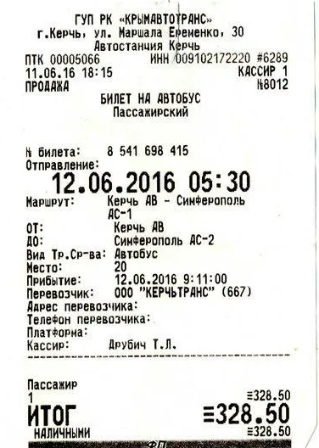 | 1) На какой вид транспорта этот билет? (На автобус)  2) Из какого города отправление? (Из Керчи)  3) В какой город прибытие? (Симферополь)  4) Какого числа продали билет? (11.06.2016)  5) Напишите дату прибытия. (12.06.2016)  6) Напишите время прибытия. (9 ч 11 мин)  7) Время продажи билета. (18 ч 15 мин)  8) На каком месте будет сидеть пассажир? (На 20)
Проверка
- Оцените, пожалуйста, как вы справились с этим заданием и покажите на карандашах.
IV. Минутка чистописания
- Увеличьте число 20 в 5 раз, прибавьте 320, разделите на 7, вычтите 4. Какое число получили? (56)
- Что можете сказать об этом числе? (Двузначное, чётное, 5 дес. 6 ед, соседи числа…, состоит из двух цифр).
- Сегодня на минутке чистописания будем писать число 56.
V. Математическая разминка
1) Соедини картинку со значением скорости.
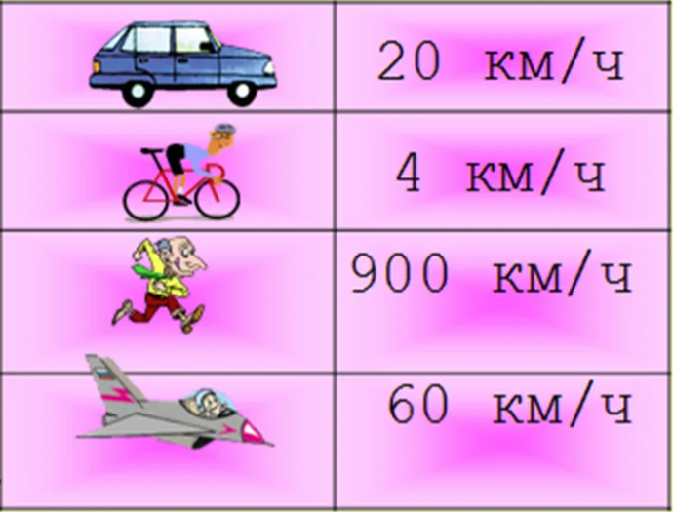
2) Какое число будет вместо вопросительного знака?
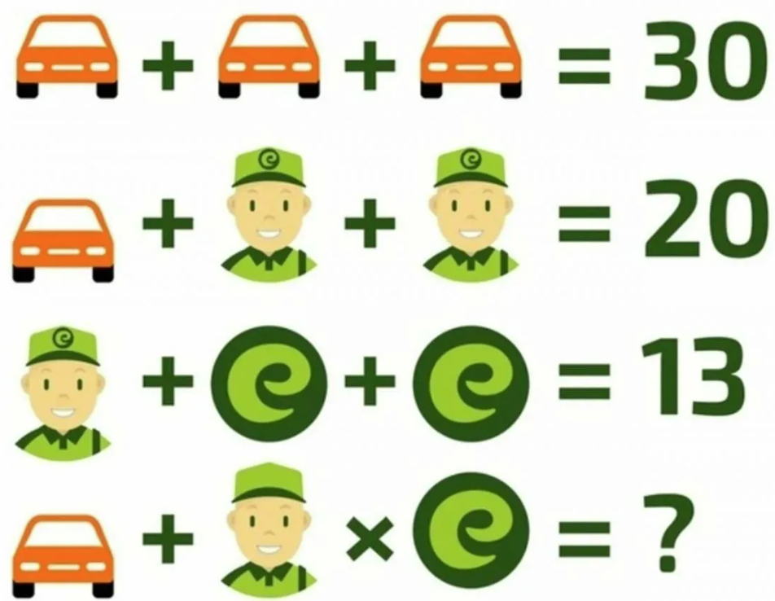 Ответ: 10 + 5 * 4 = 30
3) Работа в парах
- Животные тоже могут развивать достаточно большие скорости.
- Возьмите в руки диаграммы. Ответьте на вопросы.
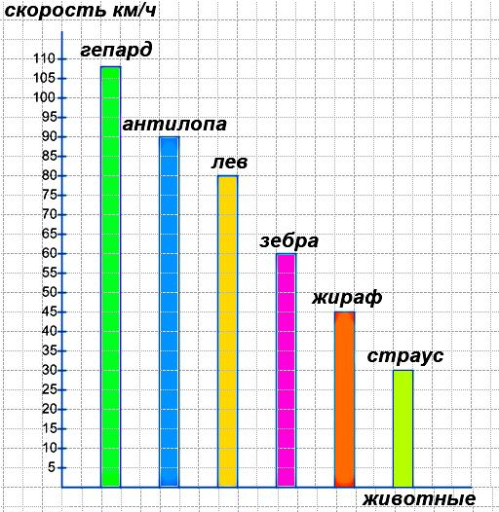
- Как называется данный вид диаграмм? (Столбчатые или вертикальные).
- Какое название можно дать диаграмме? (Средняя скорость животных)
- Скорость каких животных здесь представлена? (Учащиеся перечисляют)
- У какого животного скорость самая большая? (У гепарда 110).
- У какого животного скорость самая маленькая? (У страуса 30).
- У какого животного скорость в 2 раза меньше, чем у антилопы? (У жирафа).
VI. Постановка учебной задачи
- Чтобы узнать тему урока, вам нужно выполнить следующее задание. Перед вами различные формулы выберите нужную.
 |  | 
 | 

- Формула нахождения периметра прямоугольника.
- Формула нахождения расстояния.
- Формула нахождения площади прямоугольника.
- Формула нахождения периметра квадрата.
- Формула нахождения времени. (На табличках с формулами с обратной стороны записана тема урока. Переворачиваю таблички, появляется тема).- Назовите тему сегодняшнего урока.
- Как думаете, что вы должны будете уметь к концу урока? (Уметь решать задачи на встречное движение на нахождение времени).
VII. Работа по теме урока
- Откройте учебники на стр. 106.
- Давайте рассмотрим задачу в таблице. (Читает ученик).
- О ком задача?
- Что мы знаем о туристах?
- Какой вопрос в задаче?
- Что мы можем узнать сначала? (Скорость сближения).
- Как найти скорость сближения? (Сложить 2 скорости).
- Что можем узнать потом? (Время).
- Как? (Расстояние разделить на скорость).
- Запишем эту задачу в тетрадь. (Решает ученик у доски). 20 : (4 + 6) = 2 ч
- Давайте ещё раз назовём алгоритм решения данного вида задач. (Таблица на доске).
Физкультминутка
Вы, наверное, устали?  Так давайте отдохнём.  Начинаем мы с разминки:  Встаньте, выровняйте спинки.  Вправо-влево наклонитесь,  Распрямитесь, подтянитесь.  Начинайте приседать –  Раз, два, три, четыре, пять. | Поработайте руками:  Раз – рывок, два – рывок.  А теперь ещё ногами:  Вперёд – шажок, назад – шажок.  Головой теперь покрутим –  Так мы лучше думать будем.  Сядем тихо на места,  Нас работа ждёт, друзья.
VIII. Первичное закрепление
Задание № 1 в учебнике на стр. 106. (Решение задачи учащимся у доски. Учащийся чертит чертёж).
- Что в задаче известно? (Скорость каждой машины и расстояние.)
- Что нужно найти? (Время.)
- Можно ли сразу найти время движения? (Нет)
- Что нужно найти в первом действии? (Общую скорость, или скорость сближения.)
- Как узнать, через какое время поезда встретятся?
1) 90 + 80 = 170 км/ч – скорость сближения.
2) 850 : 170 = 5 ч
Ответ: машины встретятся через 5 ч.

IX. Работа в группах

- А сейчас вас ждут интересные задания в группах.

- Каждой группе нужно составить по чертежу задачу и записать решение на листочке. Вам на выполнение задания дается 4 минуты.

Группа 1 и группа 2. Группа 3 и группа 4.

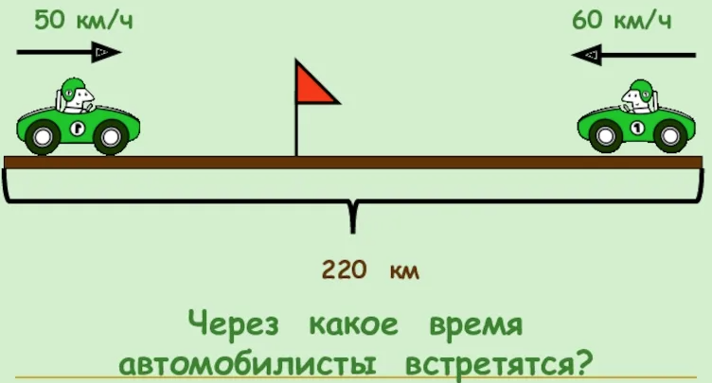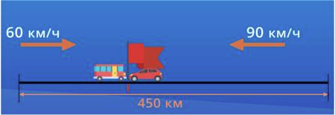

Группа 5 и группа 6.

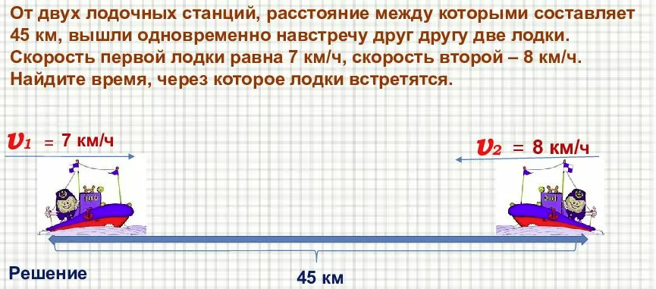

Спикер от каждой группы выходит к доске, знакомит с условием задачи и её решением, остальные группы слушают, исправляют ошибки.

- Оцените на карандашиках вашу работу в группах при решении задач.

X. Закрепление изученного материала

- А теперь попробуйте самостоятельно решить задачу по теме нашего урока на карточках, которые лежат у вас на партах.
- Из двух городов, расстояние между которыми 75км, навстречу друг другу выехали два велосипедиста. Скорость первого 13км/ч, скорость второго 12км/ч. Через какое время велосипедисты встретились?
Проверка.
- Покажите на карандашиках, как справились с задачей. (Ошибки разбираются)

XI. Итог урока
- Как вы думаете, пригодятся ли вам знания на расчёт пути, времени и скорости в жизни? (Да)
- Приведите пример.
- Составьте пословицу из слов: едешь, дальше, будешь, тише.
(Тише едешь - дальше будешь).
- Как вы понимаете её?
- Назовите тему сегодняшнего урока.
- Какую цель вы ставили перед собой в начале урока?
- Кто хорошо научился находить время, решая задачи на встречное движение и может научить другого?

XIII. Рефлексия
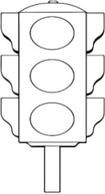
- Возьмите в руки светофоры. С помощью разных сигналов светофора дайте мне знать, как вы усвоили эту тему.
Зелёный – умею решать задачи на движение на нахождение времени, могу объяснить другим.
Жёлтый – сомневаюсь.
Красный – не умею решать задачи.
Выставление отметок за урок с комментированием.

